Analisis Investasi Pembangunan Proyek Spam (Sistem Penyediaan Air Minum) Kota Bandar Lampung

Andri Abyan Nabila1)
Ika Kustiani2)
Amril Ma'ruf Siregar3)

Abstract
In an effort to meet the needs of drinking water for the community, the city government of Bandar Lampung pioneered the development of a Drinking Water Supply System (SPAM), the authors reviewed the analysis of investment in the construction of the Bandar Lampung City SPAM project. The purpose of this study was to determine the feasibility of a SPAM development project assessed from financial parameters. In this study, the feasibility of the economic aspect was carried out by reviewing the following assessment parameters, namely Net Present Value (NPV), Benefit Cost Ratio (BCR), Internal Rate of Return (IRR) and Payback Period (PP). The data used are detailed data on SPAM cost budget, SPAM working drawings and water consumption levels, as well as data from BI in the form of interest rates and inflation rates. From the analysis, it can be concluded that the inflation rate in Indonesia is based on a projection for 25 years, namely between 4% -10% per year, the BI rate based on projections in 2018-2057 ranges from 6% -12% per year, the total investment in SPAM development is Rp. .750,000,000,000.00, from the existing scenario it is concluded that the Bandar Lampung SPAM development project is not financially feasible. However, SPAM development is economically feasible because it increases water availability and the coverage of existing services and also expands regional development in the city of Bandar Lampung.
Keywords: analiysis, SPAM, scenario
Abstrak
Sebagai upaya memenuhi kebutuhan air minum untuk masyarakat, pemerintah Kota Bandar Lampung mempelopori pembangunan Sistem Penyediaan Air Minum (SPAM), penulis mengkaji analisis investasi pada pembangunan proyek SPAM Kota Bandar Lampung. Tujuan penelitian ini untuk mengetahui kelayakan proyek pembangunan SPAM dinilai dari parameter finansial. Dalam penelitian ini, kelayakan aspek ekonomi dilakukan dengan meninjau parameter penilaian sebagai berikut yaitu Net Present Value (NPV), Benefit Cost Ratio (BCR), Internal Rate of Return (IRR) dan Payback Period (PP). Data yang digunakan yaitu data rincian anggaran biaya SPAM, gambar kerja SPAM dan tingkat pemakaian air, serta data dari BI berupa tingkat suku bunga dan tingkat inflasi. Dari hasil analisis dapat disimpulkan tingkat inflasi di Indonesia berdasarkan proyeksi selama 25 tahun yaitu antara 4%-10% per tahun, tingkat BI rate berdasarkan proyeksi pada tahun 2018-2057 berkisar antara 6%-12% per tahun, total investasi pembangunan SPAM sebesar Rp.750.000.000.000,00, dari skenario yang ada disimpulkan proyek pembangunan SPAM Kota Bandar Lampung tidak layak secara finansial. Namun Pembangunan SPAM layak secara ekonomi karena meningkatkan ketersedian air serta cakupan pelayanan yang ada dan juga memperluas pengembangan wilayah di Kota Bandar Lampung.

Kata Kunci : analisis, SPAM, skenario

1. PENDAHULUAN
Menurut Sutrisno(1991) air bersih dalam kehidupan manusia merupakan salah satu kebutuhan paling esensial, sehingga kita perlu memenuhinya dalam jumlah dan kualitas yang memadai. Selain untuk di konsumsi air bersih juga dapat dijadikan sebagai salah satu sarana dalam meningkatkan kesejahteraan hidup melalui upaya peningkatan derajat kesehatan.
Seiring dengan pesatnya pertumbuhan penduduk, permintaan volume air minum juga meningkat, sementara produksi air yang tersedia terbatas. Sementara menurut PDAM (2017) cakupan pelayanan PDAM Kota Bandar Lampung relatif masih rendah yaitu hanya mampu melayani 35% penduduk Kota Bandar Lampung. Hal ini sangat berbanding jauh dari target pemerintah untuk standar kota sebagai ibu kota provinsi.
Sebagai upaya memenuhi kebutuhan air minum untuk masyarakat Pemerintah Kota Bandar Lampung mempelopori pembangunan Sistem Penyediaan Air Minum (SPAM) Kota Bandar Lampung dengan menggunakan skema Kerjasama Pemerintah dengan Badan Usaha (KPBU) dan menunjuk PDAM Way Rilau sebagai Penanggung Jawab Proyek Kerjasama (PJPK). Pengembangan SPAM adalah kegiatan yang bertujuan membangun, memperluas dan meningkatkan sistem fisik (teknik) dan non fisik (kelembagaan, manajemen, keuangan, peran serta masyarakat, dan hukum) dalam kesatuan yang utuh untuk melaksanakan penyediaan air minum untuk masyarakat menuju keadaan yang lebih baik yang dilakukan secara signifikan dan berkelanjutan.
Untuk itu penulis akan mengkaji analisis investasi pada pembangunan proyek SPAM Kota Bandar Lampung. Dalam penelitian ini, kelayakan aspek ekonomi dilakukan dengan meninjau parameter penilaian sebagai berikut yaitu Net Present Value (NPV), Benefit Cost Ratio (BCR), Internal Rate of Return (IRR)dan Payback Period (PP). Tujuan penelitian ini adalah untuk mengetahui kelayakan proyek pembangunan SPAM dinilai dari parameter finansial.

2. TINJAUAN PUSTAKA
2.1. Investasi
Investasi dalam suatu perusahaan adalah penggunaan sumber-sumber yang diharapkan akan memberikan pengembalian yang menguntungkan pada masa mendatang (Suratman, 2001). Hal tersebut berarti menanamkan sejumlah modal untuk menjalankan suatu usaha atau proyek pada masa sekarang, dengan harapan adanya pengembalian modal yang juga disertai dengan keuntungan di masa yang akan datang (Sunariah, 2011).

2.2. Sistem Penyediaan Air Minum (SPAM)
Menurut Peraturan Pemerintah (2015), SPAM merupakan satu kesatuan sarana dan prasarana penyediaan air minum. SPAM adalah suatu sistem yang mengurusi proses penyediaan air minum mulai dari perencanaan air baku (kualitas dan kuantitas), transmisi air baku dari intake (sumber air baku) ke instalasi pengolahan air (IPA), teknologi IPA yang efektif dari segi performance dan biaya, transmisi air olahan (air minum dari lokasi IPA ke reservoir) offtake, sampai distribusi air minum ke masyarakat atau daerah pelayanan.

2.3. Studi Kelayakan
Studi kelayakan (feasibility study) adalah suatu kegitan yang mempelajari dan mengkaji secara mendalam tentang suatu rencana investasi atau proyek yang akan dijalankan, dalam rangka menentukan layak atau tidak layak rencana investasi atau proyek tersebut dijalankan (Kasmir dan Jakfar, 2012).

2.3.1 Aspek Studi Kelayakan Proyek SPAM
Dasar hukum kelayakan SPAM memliki 3 dasar hukum, yaitu:
1. UU No.11 tahun 1974 tentang pengairan
2. Peraturan Pemerintah Nomor 122 Tahun 2015 tentang penyediaan air minum.
3. Peraturan Menteri Pekerjaan Umum dan Perumahan Rakyat Republik Indonesia Nomor 27 Tahun 2016 tentang penyelenggaraan sistem penyediaan air minum.

2.4. Kerja Sama Pemerintah dengan Badan Usaha (KPBU)
KPBU didefinisikan sebagai kerjasama antara pemerintah dan badan usaha dalam penyediaan infrastruktur bertujuan untuk kepentingan umum dengan mengacu pada spesifikasi yang telah ditetapkan sebelumnya oleh Menteri/Kepala Lembaga/Kepala Daerah/BUMN/BUMD, yang sebagian atau seluruhnya menggunakan sumber daya badan usaha dengan memperhatikan pembagian risiko diantara para pihak.

2.5. Analisis Finansial
2.5.1 Pengertian Analisis Finansial
Analisis finansial merupakan Analisis yang digunakan untuk menilai keuangan perusahaan secara keseluruhan, atau aspek finansial perusahaan.

2.5.2. Parameter Penilaian Finansial
Dalam proyek ini akan digunakan analisa kelayakan finansial dikarenakan yang berkepentingan langsung adalah pihak perusahaan atau perseorangan.

2.5.3. Cashflow
Cash flow adalah laporan keuangan yang berisi tentang informasi penerimaan dan pengeluaran kas dalam sebuah perusahaan pada periode waktu tertentu.

2.5.4. Analisis Sensitivity
Analisis sensitivitas merupakan analisis yang dilakukan untuk mengetahui akibat dari perubahan parameter-parameter produksi terhadap perubahan kinerja sistem produksi dalam menghasilkan keuntungan.

3. METODOLOGI PENELITIAN
3.1. Metode Penelitian
Jenis penelitian yang digunakan dalam penelitian ini adalah penelitian case study (studi kasus).

3.2. Lokasi Penelitian
Studi kasus pada penelitian ini dilakukan pada proyek pembangunan SPAM Bandar Lampung yang berada di berbagai lokasi yang di mulai dari bangunan penangkap air yang berada di sebrang Bendungan Argo Guruh di Desa Rulung Helaok Kecamatan Natar Kabupaten Lampung Selatan.

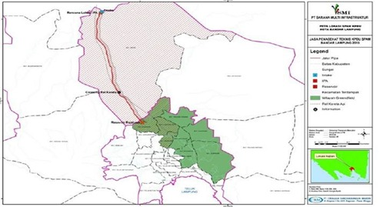

Gambar 1. Denah Lokasi ProyekSPAM Kota Bandar Lampung
(Sumber: PT Sarana Multi Infrastruktur)
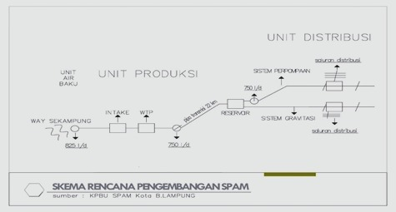

Gambar 2. Skema Rencana Pembangunan SPAM Program KPBU.
(Sumber KPBU SPAM Kota Bandar Lampung)

3.3. Sumber dan Teknik Pengumpulan Data

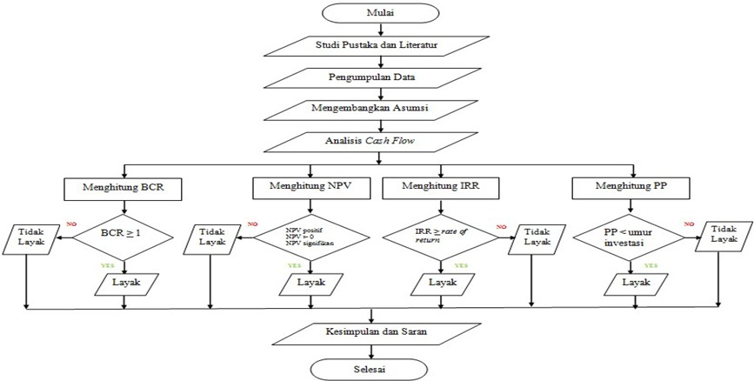
Gambar 3. Diagram Alir Metodelogi Penelitian.
3.3.1. Data Sekunder
Data sekunder didapat dari studi kepustakaan, penelitian terdahulu, internet ataupun konsultasi dengan dosen pembimbing dan rekan mahasiswa.

3.3.2. Data Primer
Pada penelitian ini data primer diambil dari 2 sumber yaitu:
1. Data dari PDAM Way Rilau untuk analisis kelayakan investasi proyek SPAM Kota Bandar Lampung dan data dari Bangun Cipta Kontraktor sebagai badan usaha yaitu data rincian anggaran biaya SPAM Kota Bandar Lampung, gambar kerja SPAM Kota Bandar Lampung dan tingkat pemakaian air.
2. Data dari Bank Indonesia berupa tingkat suku bunga Bank Indonesia dan tingkat inflasi di Indonesia tahun.

4. HASIL DAN PEMBAHASAN
4.1. Komponen Biaya
Data terkait yang dibutuhkan dalam penelitian adalah adalah sebagai berikut:
1. Proyeksi pendapatan penjualan air minum.
2. Umur ekonomis SPAM di asumsikan 25 tahun berdasarkan masa konsesi sistem berlangsung.

4.1.1 Komponen Biaya Investasi Total
Adapun komposisi biaya proyek pembangunan SPAM Kota Bandar Lampung dapat dilihat di bawah ini.

Tabel 1. Komposisi Biaya Investasi
RAB SPAM KOTA BANDAR LAMPUNG
No | Uraian Pekerjaan | Total Biaya
A. | Sistem Jaringan Perpipaan
1. | Jaringan Pipa Transmisi | RP. 256.098.175.424,10
2. | Jaringan Pipa Distribusi | RP. 72.304.793.508,1
 |  | RP. 328.402.968.932,2
B. | Sistem Pengolahan Air Minum
1. | Pembangunan Intake | RP.24 075.073.459,84
2. | Pembangunan WTP | RP.173.171.315.020,67
3. | Pembangunan Reservoir | RP.51.623.372.877,02
 |  | RP. 248.869.761.357,54
 | Jumlah | RP.577.272.730.289,73
 | PPN 10 % | RP.577.272.730.289,73
 |  | RP.635.000.003.318,71
C. | Biaya Tidak Langsung | RP. 115.000.000.000,00
 | Total Biaya Investasi | RP. 750.000.003.318,71
 | Pembulatan | RP.750.000.000.000,00

4.1.2. Biaya Tahunan
Biaya operasional dan pemeliharaan per tahun pada SPAM Kota Bandar Lampung tergantung dengan bangunan yang ada yaitu intake, reservoir, saluran transmisi, saluran distribusi, dan water tretment plant.

4.2. Komponen Manfaat
Dalam pengembangan sumberdaya air manfaat proyek dapat dibedakan atas manfaat langsung dan tidak langsung.
1. Manfaat langsung adalah manfaat yang langsung dapat dinikmati setelah proyek selesai.
2. Manfaat tidak langsung adalah manfaat yang dapat dinikmati secara berangsur-angsur dan dalam jangka waktu yang panjang.

Tabel 2. kondisi saat ini dan prediksi kondisi yang akan datang
KONDISI SAAT INI DENGAN  TIDAK ADANYA PROYEK | PREDIKSI KONDISI YANG AKAN  DATANG DENGAN ADANYA  PROYEK
- sumber-sumber mata air yang ada di beberapa wilayah  - sungai way kuripan kelurahan sumur putri  - sumur bor untuk pelayanan daerah-daerah yang jauh dari sumber air  - jumlah air yang didistribusikan  546 liter/detik/tahun atau  8.160.0000 m3  - cakupan pelayanan pendistribusian air 35%  - 40.914 sambungan langsung | -sumber-sumber air yang sudah ada sebelumnya di tambah SPAM Kota Bandar Lampung yang mengambil air dari sungai way sekampung.  -penambahan kapasitas instalasi pengolahan air sebanyak 750 liter/detik/tahun jumlah air yang didistribusikan  - penambahan cakupan pelayanan daerah sebanyak 50 % di 8 kecamatan.  - penambahan hingga 50.000 lebih sambungan langsung  - pengembangan wilayah

4.2.1. Pendapatan SPAM Kota Bandar Lampung
Pendapatan SPAM Kota Bandar Lampung didapatkan dari penjualan air kepada masyarakat Kota Bandar Lampung.

4.3. Pembiayaan Proyek
Pembiayan pada proyek SPAM Kota Bandar Lampung KPBU ini menggunakan sistem BOOT (Build Own Operate Transfer) yang didapatkan dari modal perusahaan swasta yaitu PT. Adhya Tirta Lampung dan biaya Viability Gap Fund (VGF) yaitu dukungan kelayakan atas sebagian biaya kontruksi pada proyek kerja sama Pemerintah dengan Badan Usaha dalam penyediaan infrastruktur. Dengan nilai investasi sebesar Rp. 750.000.000.000,00 dan nilai VGF sebesar Rp.258.800.000.000,00 sehingga biaya investasi total yang di keluarkan PT. Adhya Tirta Lampung sebesar Rp. 491.200.000.000,00 dengan 40% adalah biaya sendiri dan 60% biaya pinjaman.

4.4. Asumsi Besaran Tekno Ekonomi
1. Tingkat Inflasi
Asumsi untuk inflasi dapat dilihat pada gambar 4 berikut ini:

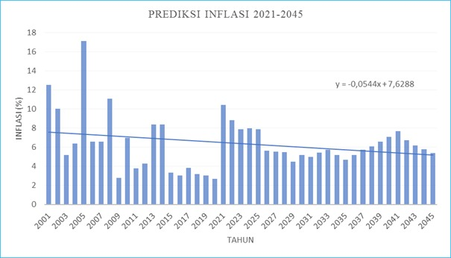
Gambar 4. Grafik Asumsi Tingkat Inflasi Indonesia.

Saat menggunakan tingkat inflasi digunakan 3 skenario. Best adalah skenario ketika variabel memberikan nilai terbaik, base adalah keadaan normal dan worst adalah ketika variabel memberikan nilai terburuk berdasarkan keadaan normal (David et al 2016, 799). Dari gambar 5, didapatkan prediksi tingkat inflasi terendah yaitu 4,49% di tahun 2029 dengan nilai tengah 5,73 % di tahun 2037 dan inflasi tertinggi yaitu 10,41% di tahun 2021.
2. Tingkat Suku Bunga
Suku bunga yang digunakan pada penelitian ini didapat dari suku bunga BI.

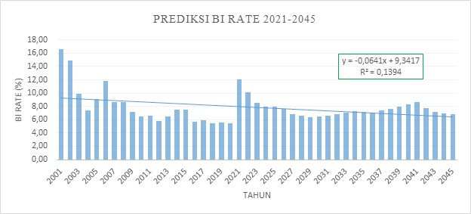
Gambar 5. Grafik Asumsi Suku Bunga Bank Indonesia.
Dari perhitungan didapatkan prediksi tingkat suku bunga terendah yaitu 6,27 % di tahun 2029 dengan nilai tengah 7,20 % di tahun 2034 dan suku bunga tertinggi yaitu 12,11 % di tahun 2021.

4.5. Aliran Kas (Cash Flow)
Tabel 3. Skenario
Skenario | Bunga Bank | Inflasi | Keterangan
1A Tanpa Proyek Dengan metode Trend | 6,37 % | 4,49 % | • Modal sendiri 40%  • Modal Pinjaman 60%  • WACC 7,33%
2A Tanpa Proyek Dengan metode Trend | 6,37 % | 5,73 % | • Modal sendiri 40%  • Modal Pinjaman 60%  • WACC 7,33%
3A Tanpa Proyek Dengan metode Trend | 6,37 % | 10,41 % | • Modal sendiri 40%  • Modal Pinjaman 60%  • WACC 7,33%
1B Dengan Proyek memakai metode Trend | 6,37 % | 4,49 % | • Modal sendiri 40%  • Modal Pinjaman 60%  • WACC 7,33%
2B Dengan Proyek memakai metode Trend | 6,37 % | 5,73 % | • Modal sendiri 40%  • Modal Pinjaman 60%  • WACC 7,33%
3B Dengan Proyek memakai metode Trend | 6,37 % | 10,41 % | • Modal sendiri 40%  • Modal Pinjaman 60%  • WACC 7,33%
1C Peramalan Penduduk dan Survei PUPR | 6,37 % | 4,49 % | • Modal sendiri 40%  • Modal Pinjaman 60%
1C Peramalan Penduduk dan Survei PUPR | 6,37 % | 4,49 % | •WACC 7,33%
2C Peramalan Penduduk dan Survei PUPR | 6,37 % | 5,73 % | • Modal sendiri 40%  • Modal Pinjaman 60%  • WACC 7,33%
3C Peramalan Penduduk dan Survei PUPR | 6,37 % | 10,41 % | • Modal sendiri 40%  • Modal Pinjaman 60%  • WACC 7,33%
1D Sesuai Perjanjian Kontrak | 6,37 % | 4,49 % | • Modal sendiri 40%  • Modal Pinjaman 60%  • WACC 7,33%
2D Sesuai Perjanjian Kontrak | 6,37 % | 5,73 % | • Modal sendiri 40%  • Modal Pinjaman 60%  • WACC 7,33%
3D Sesuai Perjanjian Kontrak | 6,37 % | 10,41 % | • Modal sendiri 40%  • Modal Pinjaman 60%  • WACC 7,33%

Tabel 4. Hasil skenario
Hasil Skenario
Skenario | NVP | BCR | IRR | PAYBACK PERIOD
1A | (82.539.368.191,60) | 0,5742 | - | > 25 TAHUN
2A | (132.794.736.898,42) | 0,3209 | - | > 25 TAHUN
3A | (145.852.780.138,04) | 0,2551 | - | > 25 TAHUN
1B | (68.878.405.762,13) | 0,6430 | - | > 25 TAHUN
2B | (84.204.013.405,59) | 0,5658 | - | > 25 TAHUN
3B | (122.347.993.919,13) | 0,3736 | - | > 25 TAHUN
1C | 45.247.067.247,62 | 1,2182 | 2% | 17 Tahun 7 Bulan 1 Hari
2C | 16.107.019.238,62 | 1,0714 | 1% | > 25 TAHUN
3C | (57.948.482.811,57) | 0,6981 | - | > 25 TAHUN
1D | 117.952.002.751,78 | 1,5846 | 6% | 9 Tahun 11 Bulan 12 Hari
2D | 92.548.544.501,08 | 1,4566 | 5% | 9 Tahun 4 Bulan 18 Hari
3D | 24.858.101.645,48 | 1,1155 | 2% | 13 Tahun 6 Bulan 3 Hari

Di atas adalah rekapan skenario yang dinilai menguntungkan untuk skenario lebih legkapnya dapat dilihat pada lampiran 9. Dari semua skenario yang tertera diatas menunjukan bahwa skenario 1G merupakan skenario yang menguntungkan dengan asumsi bahwa sumber dana pembangunan merupakan modal sendiri sebesar 40% dan modal pinjaman sebesar 60% dengan tingkat inflasi 4,49%, WACC sebesar 7,33%, sedangkan internal rate of return yang dihasilkan yaitu 5,61 %, BCR positif dengan nilai 1.5625 dan NPV positif sebesar Rp.103.456.349.453,00. Untuk perhitungan PP (Payback Period) pada skenario Ini, waktu pengembaliannya kurang dari umur ekonomis rencana, yaitu pada tahun pertama dengan waktu 9 tahun 11 bulan 12 hari.

5. KESIMPULAN DAN SARAN
5.1. Kesimpulan
Dari hasil analisis investasi pada SPAM Kota Bandar Lampung dapat diambil beberapa kesimpulan, berikut merupakan kesimpulan dari penelitian ini:
1. Tingkat inflasi di Indonesia berdasarkan proyeksi selama 25 tahun yaitu antara 4%-10% per tahun
2. Tingkat BI rate berdasarkan proyeksi pada tahun 2018-2057 berkisar antara 6%-12% per tahun
3. Total investasi Pembangunan SPAM sebesar Rp.750.000.000.000,00
4. Skenario yang digunakan pada penelitian ini adalah 12 buah skenario. Dari skenario ini dianalisis berdasarkan 3 jenis tingkat inflasi dan 4 jenis metode prediksi pendapatan dan 1 jenis suku bunga pinjaman
5. Dari skenario yang ada maka disimpulkan proyek pembangunan SPAM Kota Bandar Lampung tidak layak secara finansial dengan skema skenario yang tertera pada bab IV dengan skenario terbaik terdapat pada sjenario 1G dengan hasil (NPV = Rp.Rp. 117.952.002.751,78; BCR = 1.5846; IRR = 6 % ; PP = 9 tahun 11 bulan 12 hari. Karena IRR 6% < dari rate of return. Namun Pembangunan SPAM layak secara ekonomi karena meningkatkan ketersedian air serta cakupan pelayanan yang ada dan juga memperluas pengembangan wilayah di Kota Bandar Lampung.

5.2. Saran
Berdasarkan penelitian yang telah dilakukan, maka penulis ingin memberikan beberapa saran sebagai berikut:
1. Sebaiknya dilakukukan survei tingkat pemakaian air ke daerah-daerah pelayanan agar bisa diketahui lebih realistis tingkat pemakaian air oleh masyarakat.
2. Dalam melakukan suatu analisis studi kelayakan, sebaiknya pengolahan data dilakukan dengan mengacu pada peraturan yang sedang berlaku pada saat analisis dilaksanakan.
3. Sebaiknya untuk perhitungan operasional SPAM dilakukan simulasi lebih lanjut agar biaya pengeluaran dapat di prediksi lebih realistis.
4. Sebaiknya tarif harga lebih disesuaikan dengan tingkat pemakaian air bila tingkat pemakaian air rendah maka perlu dinaikkan.

DAFTAR PUSTAKA

Kasmir, dan Jakfar. 2012. Studi Kelayakan Bisnis Edisi Revisi. Jakarta: Prenada Media Grup.
PDAM. 2017. Laporan Rispam Kota Bandar Lampung. PDAM Kota Bandar Lampung.
Peraturan Pemerintah. 2015.Sistem Penyedian Air Minum. Peraturan Pemerintah Republik Indonesia No 122, Jakarta.
Peraturan Presiden. 2005. Kerjasama Pemerintah dengan Badan Usaha. Peraturan Presiden No 67 Tahun 2005, Jakarta.
Sutrisno. 1991. Teknologi Penyediaan Air Bersih. Jakarta : Bhineka
Sunariah. 2011. Pengantar Pengetahuan Pasar Modal. Edisi Keenam. Yogyakarta: UPP STIM YKPN
Suratman, 2001. Studi Kelayakan Proyek (Tehnik dan Prosedur Penyusunan Laporan). Yogyakarta: J & J Learning.

1) Mahasiswa pada Jurusan Teknik Sipil Fakultas Teknik Universitas Lampung.
2) Staf pengajar pada Jurusan Teknik Sipil Fakultas Teknik Universitas Lampung. Jalan. Prof. Sumantri Brojonegoro 1. Gedong Meneng Bandar lampung.
3) Staf pengajar pada Jurusan Teknik Sipil, Fakultas Teknik Universitas Lampung. Jalan Prof. Sumantri Brojonegoro 1. Gedong Meneng Bandar Lampung.

